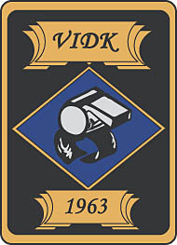
Deltagare: Niklas Sundqvist
Patric Anderson
PG Svedberg
Anders Sundström

Plats och tid: 2006-09-30 Kl. 18:00
- Ordförande PG hälsade alla välkomna och förklarade mötet öppnat.
- Genomgång av föregående protokoll.
- VIDK kommer att betala 15% premie till S Kjellbo på mitträffen. Hoppas på att det kan locka flera att jag sponsorer i framtiden.
- Lördagen den 2 december kommer VIDK att hålla en mitträff. Vi startar kvällen med lite 5 kamp i Västerås friidrottshall. Därefter sätter vi kurs mot Sundkvists lya för att avnjuta roliga historier och kalla drycker. Mattias Björk håller i 5 kampen och VIDK budgeterar med ca 2000 kr för evenemanget.
- VIDK delar ut Ullmax priser på 5-kampen i hopp om att det kan lock fler att köpa prylar.
- Inga anmälningar till Prag ännu, men det är knappast att vänta. Sista datum satt till satt till den 31 januari och efter det tar vi INTE emot några anmälningar.
- 3 turneringar har vi fått OK på. Vi får låna förbundets DASS för att ta ut matcherna och Ankan fixar detta. Arvoden är 75% av ordinarie vilket gör att VIDK tjänar en liten slant på varje turnering.
- Nästa möte – vi återkommer med tid och plats då alla inte var samlade till detta möte.

Vid pennan
Patric Anderson, Biträdande Sekreterare

